Р и с о в а н и е

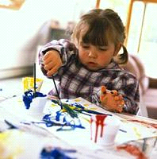
Чему мы учим в детском саду:

- Вызывать у детей интерес к рисованию; обучать их элементарным умениям изображать простые предметы и явления окружающей жизни.
- Знакомить детей с бумагой, карандашом, краской, учить правильно их использовать.
- 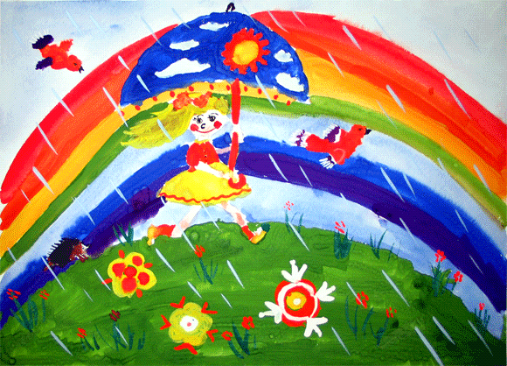Продолжать знакомить с цветами: красный, зеленый, желтый, белый, черный, синий. Учить делать мазки, проводить прямые вертикальные и горизонтальные линии (длинные дорожки, праздничный салют, травка наклонилась от ветра). Подводить детей к изображению предметов, имеющих округлые формы (облако, снежный ком, шары, лужи и др.)
- Со временем ваш ребенок научится изображать предметы, а вы научитесь в них видеть изображаемые предметы

Уроки рисования для ребёнка 2-3-х лет
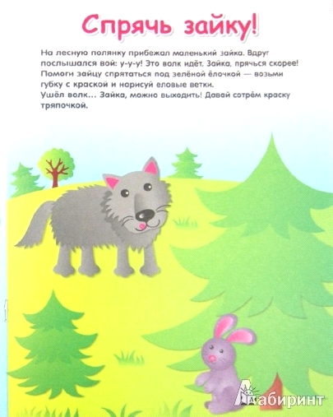
- зачеркивания (штрихование). Нарисуйте (приклейте) зайчика (мышку, рыбку) и предложите малышу «спрятать» их от лисы (кошки, акулы) путем зачеркивания. Подсказывайте малышу в игровой форме: «Ну-ка спрячь ушки зайки», «А хвостик у мышки виднеется, кошка вот-вот схватит».
- рисовать линии. Попросите ребенка нарисовать спокойное море (прямая линяя), но вот подул сильный ветер, и море заволновалось (волнистые линии). Возможны и такие игры: вы рисуете цветы, ребенок – стебли (поставили цветы в вазу для бабушки, или посадили на клумбу); вы – шары, ребенок – веревочки (чтобы не улетели), вы –человечка, ребенок – ручки и ножки, вы – солнышко, ребенок — его лучики и т.д.
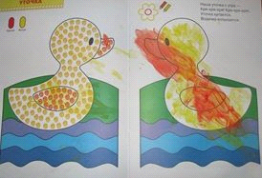
- рисовать точки. Попросите ребенка «наполнить» нарисованный пустой пузырек цветными витаминками, нарисовать ягодки на полянке или в корзинке, изобразить глазки, носик на лице человечка или мордочке животного, нарисовать как падает снег, капает дождь и т.д. Не обязательно брать разную краску, достаточно и одной, но яркой ( желтой, красной, синей, зеленой)!
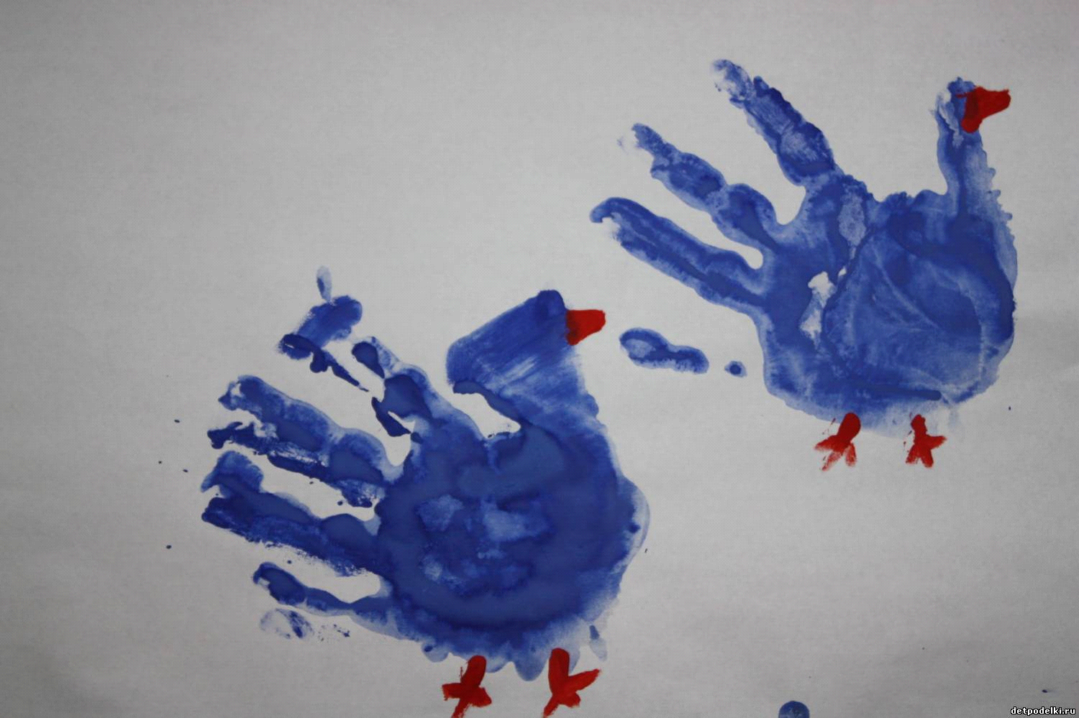
- ставить печати. Для этого подойдут как готовые заготовки, так и самодельные: вырезанные из поролона, картофеля, моркови в виде кружка, звездочки, цветка, квадрата и т.д. Не забывайте и об отпечатках пальцев, ладони, ступней.

